Цикл For. Python Списки

План

0. Источники

1. Цикл for (Сode)

2. Структури данных (Интервью)

3. Свойства Python коллекций

4. Индексирование списков

5. Действия со списками (Сode)

6. Дополнительные методи для списков (Сode)

0. Источники.

<https://docs.python.org/3/tutorial/datastructures.html>

<https://pythonworld.ru/osnovy/cikly-for-i-while-operatory-break-i-continue-volshebnoe-slovo-else.html>

[https://webdevblog.ru/kak-rabotaet-cikl-for-v-python](https://webdevblog.ru/kak-rabotaet-cikl-for-v-python/(Рассмотрим).

(Рассмотрим на итераторах)

<https://pythonworld.ru/tipy-dannyx-v-python/spiski-list-funkcii-i-metody-spiskov.html>

<https://metanit.com/python/tutorial/3.1.php>

1. Цикл for (Code)

2. Структури данных (Интервью)

<https://habr.com/ru/post/310794/>

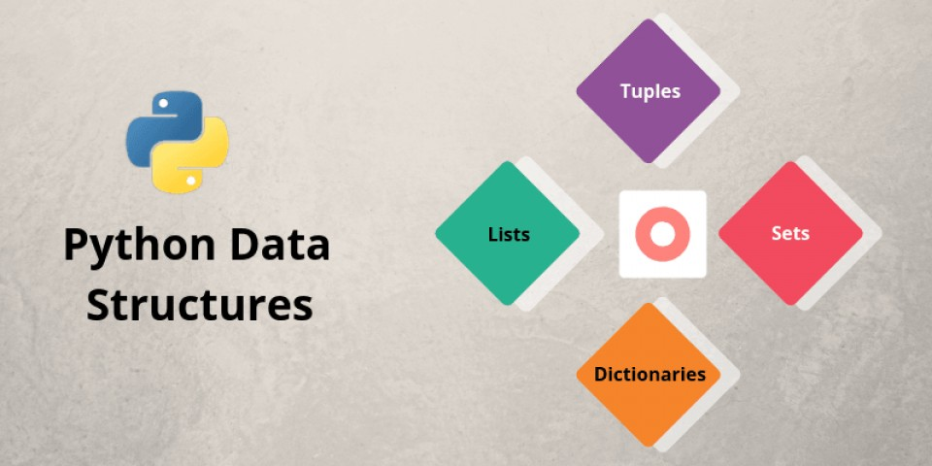

3. Свойства Python коллекций

|  |  |  |  |  |
| --- | --- | --- | --- | --- |
| collection data type | ordered | mutable | duplicated | indexed |
| List | + | + | + | + |
| Tuple | + | - | + | + |
| Set | - | + | - | -(but iterated) |
| Dictionary | - | + | - | + |

4. Индексирование списков

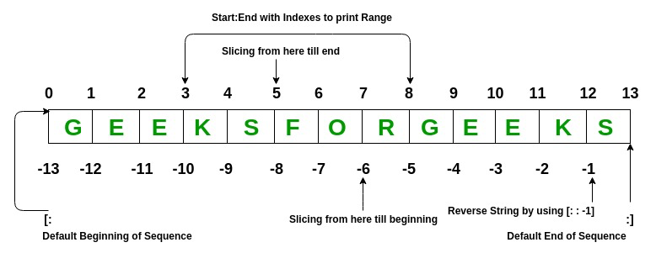

5. Действия со списками (Code)

1. Получить все методы которые есть в классе list

2. Конструктор списка

3. Работа с Индексами

4. Различные методы списков

5. Копирование списка

6. Обеденение списков

7. Реверсирование списка

8. Сортировка списка

9. List comprehension

10. Некторые задачки на собеседование

6 Дополнительные методу для списков (Сode)

1. random choice, choices

2. range